بیمارستان خاتم الانبیاء سلماس

ایکتر
شناسنامه بروشور آموزشی
عنوان | ایکترچیست ؟
تهیه کننده | واحد آموزش سلامت
منابع | کتاب برونر-سودارث ٢٠٢٢
سال تهیه | اسفند 1404
تأییدکننده | خانم دکتر لیلا علیزاده متخصص کودکان

زردی
تعریف:
مادر گرامی زردی خودش یک بیماری نیست بلکه نشانه و علامتی است که میتواند نشانگر یک حالت طبیعی یا بیماری باشد و به تغییر رنگ پوست و مخاط به رنگ زرد اطلاق میشود که به علت رسوب موادی در پوست میباشد که در حالت طبیعی از بدن دفع میشود و یکی از مسائل شایع دوران نوزادی می باشد.

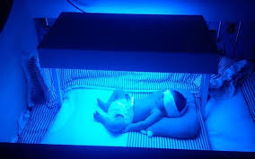

زردی های غیر طبیعی

زردی که بیش از 7-10 روز طول بکشد.
زردی که پس از دو هفته ادامه داشته باشد و هرگونه نشانه ای دال بر بیماری ضعف نوزاد کاهش قدرت گرفتن پستان و اشتهای نوزاد
باشد.
نوزاد همزمان با زردی دچار تب و بی حالی بوده و شیر نخورد
گروه خونی مادر منفی و پدر مثبت باشد
قبلا سابقه تعویض خون در خانواده نوزاد بدلیل زردی یا عقب ماندگی ذهنی و معلولیت ناشی از زردی وجود داشته

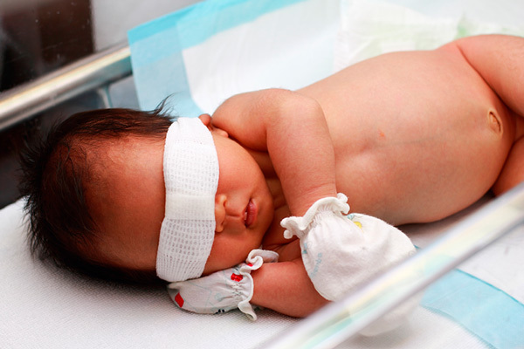

درمان
فتوتراپی می باشد که در موارد شدیدتر خصوصا ناسازگاری های خونی نیاز به تعویض خون می باشد.
در هنگام فتوتراپی حتما باید چشم ها و ناحیه تناسلی نوزاد پوشانده شود تا از عوارض احتمالی در امان باشد.

عوارض فتوتراپی
شلی مدفوع و اسهال
نوزاد برنزه
کم آب شدن بدن نوزاد
بثورات روی شکم
گرمازدگی زیاد نوزاد
توصیه ها
تنها عامل موثر در کاهش زردی ،تغذیه مکرر نوزاد با شیر مادر و افزایش دفع ادرار و مدفوع نوزاد است.
در انتخاب رنگ لباس نوزاد از طیف زرد استفاده نشود چون تشخیص زردی از سوی والدین را به تاخیر می اندازد

